**1.Решение:**Начнём с конца. Пусть сегодня половина озера покрылась цветами. Через сколько дней покроется всё озеро? Завтра! И это будет 20-й день.

Ответ: за 19 дней.

***2.решение****.*Напишем цифры на листе. Соединим стрелками те цифры, которые могут следовать друг за другом (рис.). Теперь ясно, что первой идёт 7, затем 8 и 4. Поскольку 8 уже использована, то стрелки, идущие в неё, надо убрать. После 4 идёт 9, поскольку к девятке другого пути нет. Дальше идёт 1 и так далее.

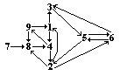

***Ответ:*** 784913526.

3.15га-80%

х -100%

 х=15*100/80=18,75га

18,75-15=3,75га скосили за второй день

18,75-36%

х - 100%

 х=18,75*100/36=52,083 га - площадь всех лугов

4. 1995=3*5*7*19   
Значит число может состоять только из ЦИФР 3, 5, 7 и ДЕЛИТЬСЯ на 19.   
3*19=57 (57*5*7=1995)

5. 21 труба по7м  
4 трубы по 5м  
21*7=147  
167-147=20  
20/5=4

6. 10 попыток , т. к. в первый раз надо 4 раза попытаться найти ключ для первого чемодана, во второй 3, в третий 2, а в четвертый 1.

7. 10002

10020

10200

12000

21000

20100

20010

20001

30000

8. Приводим дроби к общему знаменателю, кратному и 19 и 7.  
5/7=95/133  
6/7=114/133  
Ответ должен удовлетворять условию: 95/113<x<114/133  
Подбираем числитель кратный 7. Это например:98/113. И ответ:  14/19

9. **Задача № 3.**   Вершину *А* прямоугольника *ABCD* соединили с серединами сторон *BC* и *CD*. Мог ли один из этих отрезков оказаться вдвое длиннее другого?

Решение:

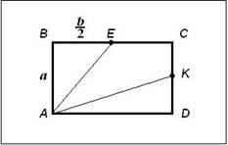

Предположим, что один из отрезков (*АК*) оказался вдвое длиннее другого (*АЕ*). Значит,     *АК* = 2*АЕ*. Обозначим *АВ* = *а*, *ВС* = *b*. Из ∆*АВЕ* выразим отрезок *АЕ*, из ∆*ADК* – *АК*, и составим равенство:

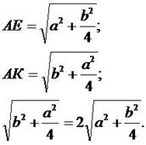

Возводим обе части равенства в квадрат. Получили:

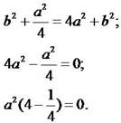

Ответ. Один из отрезков оказаться длиннее другого вдвое не может.

10. открытая